**Муниципальное казенное дошкольное образовательное учреждение Детский сад №20 «Огонек»**

**Современные методики подготовки детей к обучению в школе**

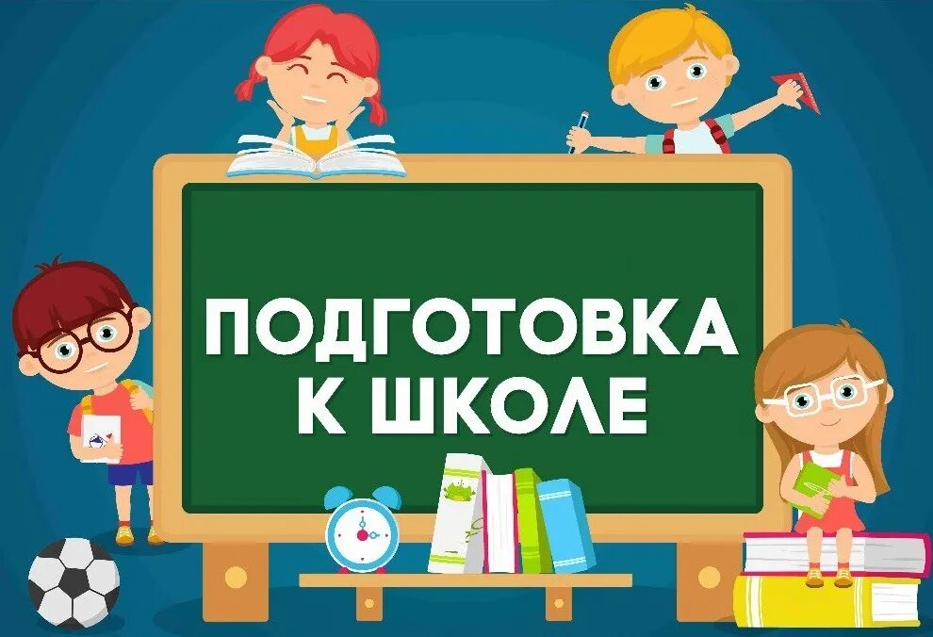

**Подготовила, воспитатель Абдулакимова Фатима Рахметовна**

**а. Абрам-Тюбе**

**2023г.**

Многие родители, отправляя детей в школу, расстраиваются из-за того, что ребенок не в полной мере раскрывает свои способности. Cуществует множество дошкольных учреждений, которые предлагают разнообразные занятия по подготовке детей к школе. Родителям полезно разобраться в каждой из них, чтобы выбрать для своего ребенка наиболее интересный и эффективный вариант.

Методика Зайцева, направленная на развитие детей 3-5 лет, предлагает быстро обучить ребенка чтению при помощи особых кубиков разных размеров и цветов. Взрослый дает интересное задание, и ребенок выполняет его при помощи кубиков. Вместе с тем происходит значительное раскрепощение малыша, и он запоминает информацию со слуха, а также развивает зрительную память.

Методика Никитиных, направленная на дошкольное развитие, предлагает ряд интересных логических задач, основанных на взаимодействии ребенка со взрослым. Они вместе должны предлагать пути решения головоломок при помощи кубиков, карточек и конструкторов. Метод хорошо развивает образное мышление и логику ребенка.

В методике Домана также осуществляется подготовка ребенка к школе. Детям предлагаются всевозможные карточки с изображениями, буквами и словами, которые нужно запоминать и озвучить, а также большое количество других увлекательных логических задач. Метод хорошо стимулирует деятельность нервной системы и эффективно развивает восприятие новой информации.

Методика Монтессори – это особые системные развивающие занятия для детей дошкольного возраста. Они включают в себя большое количество разнообразных игр с использованием всевозможных геометрических фигур, цветов, текстур, которые хорошо развивают тактильные ощущения, моторику, память и образное мышление ребёнка.

Правое и левое полушарие составляют мозг человека. Правое полушарие формирует образное мышление, тактильные ощущения, осязание. Левое полушарие – это логика, анализ, речевые способности человека. Когда два полушария одновременно эффективно работают, то человек имеет все основания стать настоящим гением в любой области знаний. Только у 5% людей на Земле развиты оба полушария мозга одновременно. Одна из наиболее актуальных проблем в образовании, проблема преемственности между дошкольным и школьным образованием. Ключевым моментом в реализации преемственности является определение готовности ребенка к обучению в школе. Естественной оптимальной средой, в которой отсутствует принуждение и есть возможность для каждого ребенка найти свое место, проявить инициативу и самостоятельность, реализовать свои способности и образовательные потребности, является игровая среда.

Подготовка ребенка к школе является одной из важнейших задач обучения

и воспитания детей дошкольного возраста, ее решение в единстве с другими задачами дошкольного образования позволяет обеспечить целостное гармоничное развитие детей этого возраста. Образование ребёнка начинается в сети дошкольных образовательных учреждений, самой главной задачей которых является подготовка к школе. Главные компоненты готовности к школе: физическая, умственная, мотивационная, эмоционально-волевая, готовность к общению. Также выделяются два аспекта психолого-педагогической готовности: личностная (мотивационная) и интеллектуальная готовность. Как показывает практика, формирование и объективная оценка требуемого уровня школьной готовности, мотивационная и интеллектуальная подготовка невозможны без активного участия педагогов ДОУ и родителей. Дошкольное образование воспитывает ребенка и консультирует родителей по вопросам воспитания детей. Необходимо признать, что на сегодняшний день в ДОУ идет усиленная подготовка по интеллектуальному развитию, т. е. ребенка учат писать, считать, а также иметь знания в рамках указанных в Государственных требованиях к развитию детей дошкольного возраста. Более того, разработанная методика диагностики готовности ребенка к школе также ориентирована в первую очередь на обследование когнитивной сферы. Поэтому, проблема взаимодействия ДОУ и семьи как важного фактора эмоционально-волевой подготовки детей к обучению в школе остается на сегодняшний день актуальной.

Подготовка детей к обучению в школе начинается задолго до поступления в школу и осуществляется на занятиях в ДОУ на основе привычных для ребенка видов деятельности: игры, рисования, конструирования и др. Какой бы деятельностью ребенок ни занимался, в ней всегда присутствует когнитивный элемент. Он старается узнать новое, старается самостоятельно что-то построить, слепить. Но не это главное в формировании готовности к учебной деятельности. Следует обратить внимание, что содержание обучения в первом классе и в подготовительной и старшей группах детского сада во многом совпадает. Высокий уровень познавательной активности еще не гарантирует достаточную мотивацию учения. Эмоционально-волевая сфера ребенка должна адаптироваться в новой среде (социальная адаптация), надо признать, что межличностные отношения с первых дней могут отрицательно повлиять на познавательную деятельность ребенка, если он не был к ним готов. Поэтому, обеспечить всестороннее развитие ребёнка и правильную подготовку его к школе могут только объединенные усилия учителей и родителей.

Семья первая и наиболее важная среда развития ребёнка. Инновационными и эффективными формами сотрудничества с родителями являются групповые семинары, круглый стол, диспуты, практикумы, тренинги для родителей, ролевые игры. Инновационные формы предполагают активную позицию родителей, партнерство с педагогами, инициативность в процессе сотрудничества и побуждения к действиям и применение в семейной среде, т. е. то, что приобретали, надо интерпретировать сообразно своих индивидуальностей (родителя). Инновационные формы предполагают как теоретическое ознакомление с проблемой, так и практические выводы из конкретных ситуаций (например, проигрывание ситуаций самими родителями). При этом надо учитывать, что не все родители имеют педагогические и психологические навыки по работе с детьми. Метод проигрывания ситуаций поможет родителям реально посмотреть на себя со стороны, оценить адекватно и объективно оценить все трудности при поступлении в школьное обучение.  
Эффективной является параллельная работа с детьми по этой же проблеме. Такой подход может быть организован педагогом, давая  родителям возможность наблюдать степень знаний и умений своих детей, для этого существуют открытые и итоговые занятия.

Давно замечено, что так называемые «неорганизованные» дети, если в семье не созданы необходимые условия, отстают в своем развитии от сверстников, посещающих ДОУ. Таким образом, формирование мотивов учения и положительного отношения к школе — одна из важнейших задач педагогического коллектива ДОУ и семьи в подготовке детей к школе. При подготовке детей к школе необходимо учитывать и мотивацию дошкольника. Работа педагога дошкольного учреждения по формированию у детей мотивов учения и положительного отношения к школе направлена на решение трех основных задач:

1.      формирование у детей правильных представлений

о школе и учении;

2.      формирование положительного эмоционального отношения к школе;

3.      формирование опыта учебной деятельности.

Весь процесс обучения в школе «РЭР», организован таким образом, чтобы дети прошедшие подготовку у нас, легко адаптировались в общеобразовательных школах. Как в образовательном смысле (т.е. как было сказано выше программа обучения в ДОУ и в начальной школе схожа, так и в вопросах дисциплины (поведения на уроке, и на перемене). Также не маловажным фактором являются воспитательные мероприятия: экскурсии, беседы, тематические праздники и т.д. При этом важно показать детям образ «хорошего ученика» и «плохого ученика», строить беседу с детьми на сравнении образцов правильного и неправильного (с точки зрения организации школьного обучения) поведения. Дети старшего дошкольного возраста с интересом воспринимают и лучше запоминают тексты с юмористическим содержанием. В формировании у дошкольника мотивов учения и собственно учебных мотивов решающую роль играет семья. Интерес к новым знаниям, элементарные навыки поиска интересующей информации (в книгах, журналах, энциклопедиях). Осознание общественной значимости школьного учения, умение подчинять свое «хочу» слову «надо», желание трудиться и доводить начатое дело до конца. Умение сравнивать результаты своей работы с образцом и видеть свои ошибки, стремление к успеху и адекватная самооценка — все это является мотивационной основой школьного учения и формируется главным образом в условиях семейного воспитания. Если семейное воспитание построено неправильно (либо отсутствует вовсе), положительных результатов силами одного лишь дошкольного учреждения достигнуть не удастся. Умение слушать и выполнять задания педагога одно из обязательных условий успешного обучения по любой программе начальной школы. Определить, насколько сформировано это умение, можно, наблюдая за ребенком во время занятий. При этом обращаем внимание на такие особенности поведения дошкольника:

* внимательно ли он слушает взрослого;
* выслушивает ли задание до конца, не перебивает и не начинает выполнять задание, не дослушав его;
* старается ли как можно точнее выполнить инструкции взрослого;
* задает ли вопросы, если не понял или что-то забыл в процессе выполнения;
* признает ли авторитет взрослого и положительно настроен на взаимодействие с ним.

Таким образом, задача современных родителей обеспечить полноценное всестороннее развитие ребенка, что требует системного подхода. Одно из оптимальных решений — дошкольные учреждения, современные детские центры образования и развития, направленные на то, чтобы облегчить и ускорить процессы образования и воспитания, сделать их более разнообразными, увлекательными и эффективными.    
Учебно-воспитательный процесс – плод сознания, и в то же время считается фактором, который определяет уровень и развитие сознания человека. Следовательно, не изменив систему учебно-воспитательного процесса невозможно изменить сознание. Не изменив же сознание и мышление, невозможно достигнуть высшей цели – создания свободного и благоустроенного общества. Ключевые слова: учебно-воспитательный процесс, инновационные технологии, дошкольное воспитание, взаимосвязь учебно-воспитательного процесса, технические средства, мастерство педагога, созидатель, инновационный процесс, интенсификация, активация, повышение качества, школьное образование. Развитие национального образования обеспечивают педагогические технологии, которые нацелены на достижение высоких результатов путём внедрения и эффективного применения новых форм и средств в практику учебно-воспитательного процесса. Дошкольное воспитание создаёт благоприятные условия для рационального применения новых педагогических технологий, позволяющих связать отдельные элементы учебно-воспитательного процесса между собой, и, учитывая структуру и содержание этого процесса, организовать деятельность воспитанника, направить ребёнка на развитие самостоятельного мышления. Педагогические инновационные технологии являются системой совершенствования деятельности ребёнка, опираются на передовые методы и технические средства учебно-воспитательного процесса. Эта система создаётся педагогом и служит для взаимосвязи ступеней учебно-воспитательного процесса. Их цель состоит в создании форм и средств учебно-воспитательного процесса, планирования занятий, направленных на развитие моральных качеств, формируемых у воспитанника. Роль ребёнка в учебно-воспитательном процессе, то есть требования, предъявляемые к ребёнку со стороны взрослых, считаются основным свойством педагогической технологии. Достижение эффективных результатов от занятий обеспечивается применением передовых инновационных технологий. Таким образом, педагогические технологии применяются на основе системного подхода к образованию, в рамках которого учитываются возраст, психологические свойства, кругозор, знание, степень активности ребенка и т.д. Основу деятельности педагога в качестве организатора, в данном процессе составляют его знание и мастерство, его умение использовать технические средства, способность стимулировать интерес и активность ребёнка, используя методы, ведущие к достижению гарантированного эффекта. В последнее время, развитие педагогических инноваций связано с действиями широкой педагогической общественности, с потребностью быстрого развития системы дошкольного образования. Довольно быстро широко распространилось применение новых подходов. Исходя из этого, обострилось потребность в расшифровке и интерпретации таких понятий как «новость», «инновация», «инновационный процесс». Само слово «инновация» с латинского означает обновление, исправление, введение новизны.Как известно, понятие «инновация» широко применяется с ХIХ века. Понятие «инновация» нацелено на преемственность, повышение качества и эффективности учебно-воспитательного процесса. Инновации – это методы, введённые для развития внутренних ресурсов и шансов повышения качества и эффективности сознания личности. Инновации возникают в результате совершенствования педагогической деятельности, при использовании форм, методов, средств новой методики, с учетом специфических особенностей этой методики, создается подход, применяемый в учебном процессе. Инновации приводят к определённым переменам в образовании, к обеспечению качества и эффективности развития инициативности в сфере образования. Инновация – это новый подход при решении проблем в определённой деятельности, обеспечение высоких результатов путём применения новых технологий в учебном процессе. Исходя из вышесказанного, суть инновационных механизмов, используемых педагогами при подготовке воспитанников дошкольной ступени к школьному образованию, можно выразить в следующем порядке:

* создание творческой среды, пробуждение мотивации у детей подготовительной группы для получения дальнейшего образования в школе;
* создание социально-культурных и материальных условий для восприятия разнообразных новшеств происходящих в социальной среде;
* проведение исследований в системе образования и поддержка их механизмов со всех сторон;
* интегрирование самых перспективных и производительных проектов, оказывающих реальное действие, в систему дошкольного образования, а также внедрение накопленных инноваций в исследовательский и экспериментально-образовательный режим системы.

Исходя из влияния, оказываемого на эффективность учебно-воспитательного процесса в дошкольных образовательных учреждениях, инновационные модели образования подразделяются на следующие виды:

* инновационные технологии, направленные на активацию и интенсификацию деятельности воспитанника дошкольного образования для дальнейшего его образования в школе;
* инновационные технологии, направленные на образование;
* эффективность управления образовательного процесса в дошкольных образовательных учреждениях при подготовки детей к школьному образованию. Инновационная деятельность педагога в учебно-воспитательном процессе дошкольников актуальна в следующих случаях:
* для точной постановки цели учебно-воспитательного процесса;
* при анализе нестандартных ситуаций и принятия быстрых решений;
* при поиске приемлемых и эффективных средств решения проблем и систематизации результатов эксперимента;
* в процессе планирования самостоятельной работы над собой;
* в процессе контроля и анализа результатов своей работы;
* при необходимости использования новых информационных технологий;
* при поиске новых идей.

Степень формирования инновационной деятельности у педагога определяется:

* наличием умений и навыков критического анализа собственной деятельности;
* степенью владения педагогом умением применять в своей деятельности инноваций, педагогических технологий;
* анализируя результаты экспериментов других исследователей-педагогов, умением применять их в практике, обмениваясь своими идеями;
* оказание методической помощи;
* владение, мастерством создания авторских концепций;
* избегая противоречий, умение принимать правильные решения в педагогических ситуациях.

В заключение можно сказать, что в современных условиях на основе инновационного подхода в процессе подготовки дошкольников к школьному образованию, создаются возможности совершенствования содержания и методов учебно-воспитательного процесса в дошкольных образовательных учреждениях. В дошкольных образовательных учреждениях требуется обеспечение условий и благотворной среды для осуществления и регулярного использования педагогами современных форм и инновационных методов подготовки дошкольников к школьному образованию. Следует помнить, что XXI век – это век ума и проницательности. Как писал великий русский поэт В.Брюсов: “По возможности будь впереди века, если нет возможности, будь вместе с веком, но ни в коем случае не оставайся позади века”. Педагог, испытывая жажду к современным знаниям, и одновременно правильно направляя интересы детей, их способности в получении образования, в первую очередь должен постоянно работать над собой и быть осведомлённым в применении информационно-коммуникационных технологий, знакомиться с новостями глобальной сети. Только в этом случае осуществится великая задача, поставленная перед системой образования, суть которой – всестороннее развитие молодого поколения, становление полноценных личностей, овладевших в будущем в полной мере какой-либо профессией.